Obecně závazná vyhláška města Hořovice

o regulaci provozování hazardních her

Zastupitelstvo města Hořovice se na svém zasedání č. 6/2024 konaném dne 16.12.2024 usnesením č. 10, bodem usnesení III. usneslo vydat v souladu s ustanovením § 10 písm. a)   
a § 84 odst. 2 písm. h) zákona č. 128/2000 Sb., o obcích (obecní zřízení), ve znění pozdějších předpisů, a ustanovením § 12 zákona č. 186/2016 Sb., o hazardních hrách, ve znění pozdějších předpisů (dále jen „zákon o hazardních hrách"), tuto obecně závaznou vyhlášku (dále jen „vyhláška"):

**ČI. 1**Úvodní ustanovení

1. Předmětem vyhlášky je regulace hazardních her na území města prostřednictvím opatření směřujících k zabezpečení místních záležitostí veřejného pořádku.
2. Cílem vyhlášky je omezení společenských rizik spojených s provozem hazardních her, ochrana sociálně slabých, snadno ovlivnitelných nebo duševně nevyzrálých osob před důsledky plynoucími z účasti na hazardních hrách a předcházení negativním jevům spojeným s hraním hazardních her, které se ve svých důsledcích mohou projevit   
   v narušování veřejného pořádku.

Čl. 2  
Vymezení pojmů

Hazardními hrami se rozumí technická hra, živá hra, bingo a turnaj malého rozsahu[1].

ČI. 3  
Zákaz provozování hazardních her

Provozování hazardních her se na území města Hořovice zakazuje na těchto místech:

1. Palackého náměstí (na celém jeho území),
2. náměstí Boženy Němcové (na celém jeho území),
3. v okruhu 100 m od areálů škol a jiných školských zařízení vyznačených v příloze č. 1 této vyhlášky, a
4. v okruhu 100 m od kostelů[2].

ČI. 4  
Kontrola

1. Kontrolu dodržování této vyhlášky provádí Městská policie Hořovice.
2. Porušení povinností stanovených touto vyhláškou lze postihnout jako přestupek podle zvláštních právních předpisů.

ČI. 5  
Přechodná ustanovení

Hazardní hry provozované na území města vymezeném v čl. 3 této vyhlášky přede dnem nabytí účinnosti této vyhlášky lze na území města provozovat nejdéle do konce doby platnosti vydaného povolení.

**Čl. 6  
Zrušovací ustanovení**

Zrušuje se obecně závazná vyhláška města Hořovice č. 1/2014 o regulaci provozu loterií   
a jiných podobných her a stanovení opatření k zabezpečení místních záležitostí veřejného pořádku ze dne 20.05.2014.

**ČI. 7**Účinnost

Tato vyhláška nabývá účinnosti patnáctým dnem po dni vyhlášení.

Věra Veverková, v.r. Eva Kaufmanová, v.r.

starostka místostarostka

**Příloha č. 1**

**k obecně závazné vyhlášce města Hořovice** o regulaci provozování hazardních her

**Grafické znázornění lokalit uvedených v čl. 3 písm. c) vyhlášky**

Obr. č. 1A (areál Městské mateřské školy Hořovice /*v* *ulice Větrné/*)

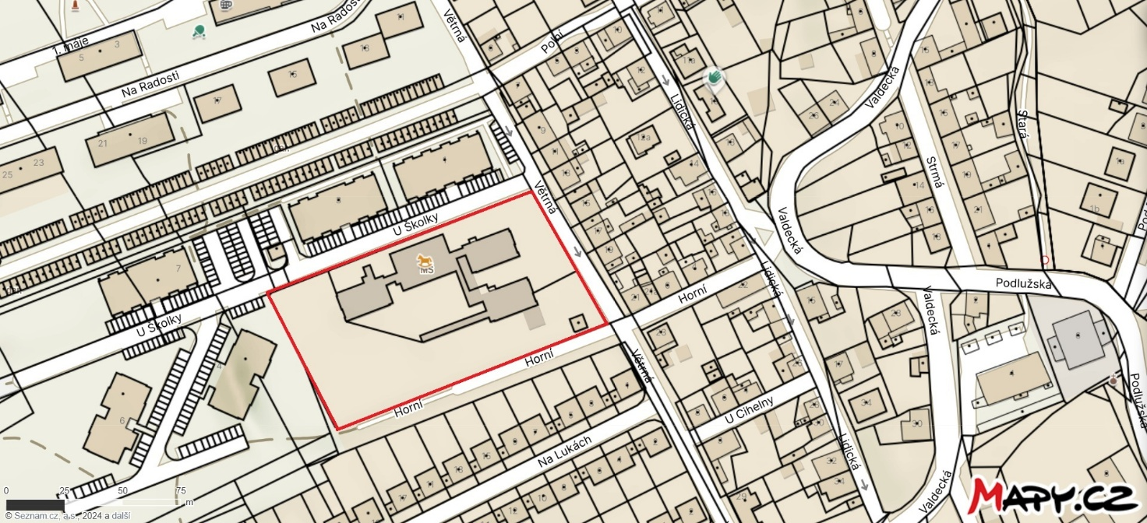

Obr. č. 1B (areál Městské mateřské školy Hořovice /*v ulici Jiráskově/*)

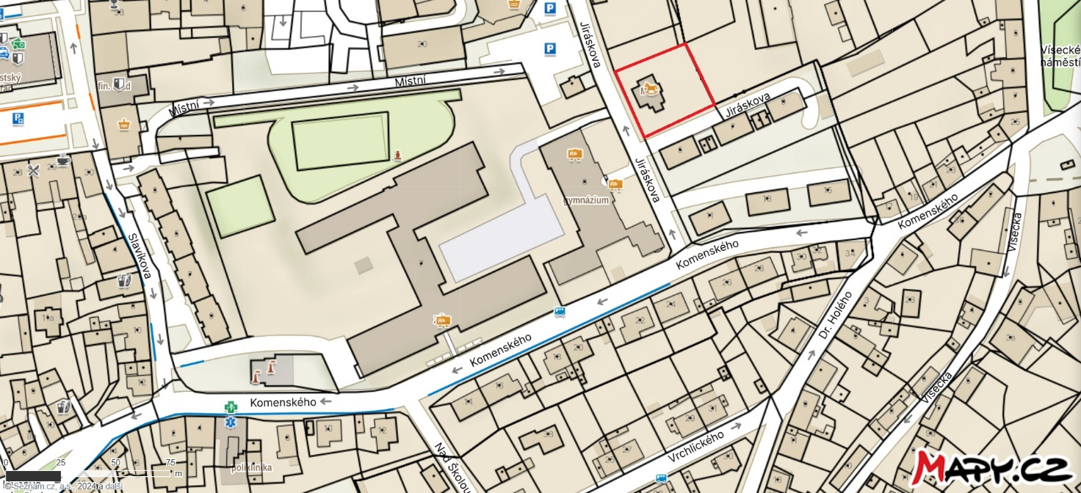

Obr. č. 1C (areál 1. základní školy Hořovice, 2. základní školy Jiráskova 617, Hořovice, Gymnázia Václava Hraběte, Hořovice a Školní jídelny Hořovice, s.r.o. /*v ulici Komenského a Jiráskově/*)

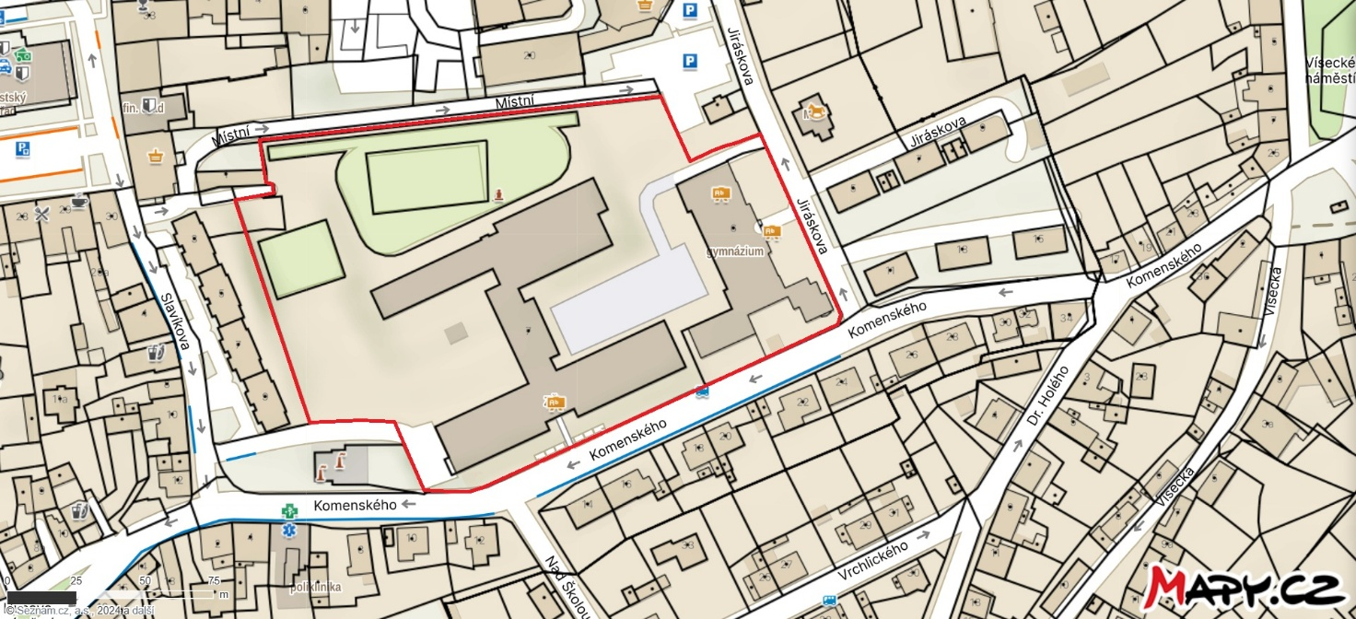

Obr. č. 1D (areál 2. základní školy Jiráskova 617, Hořovice /*na Víseckém náměstí/*)

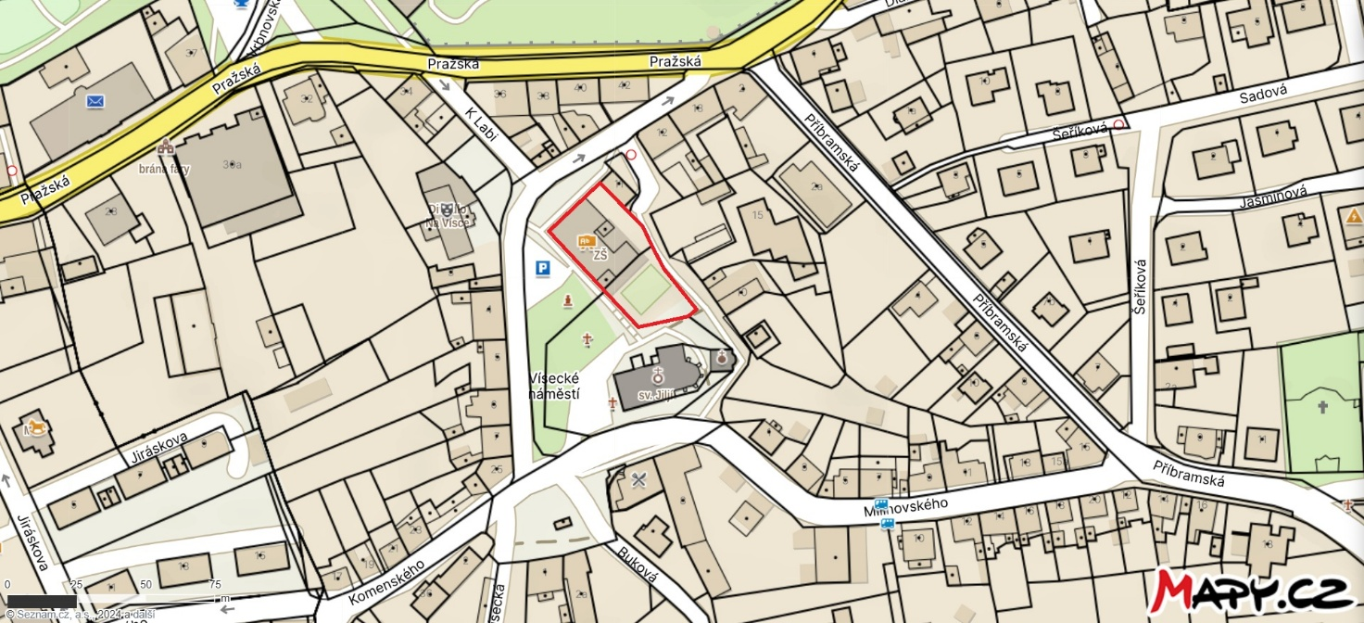

Obr. č. 1E (areál Základní školy Hořovice, příspěvkové organizace */v ulici Svatopluka Čecha/*)

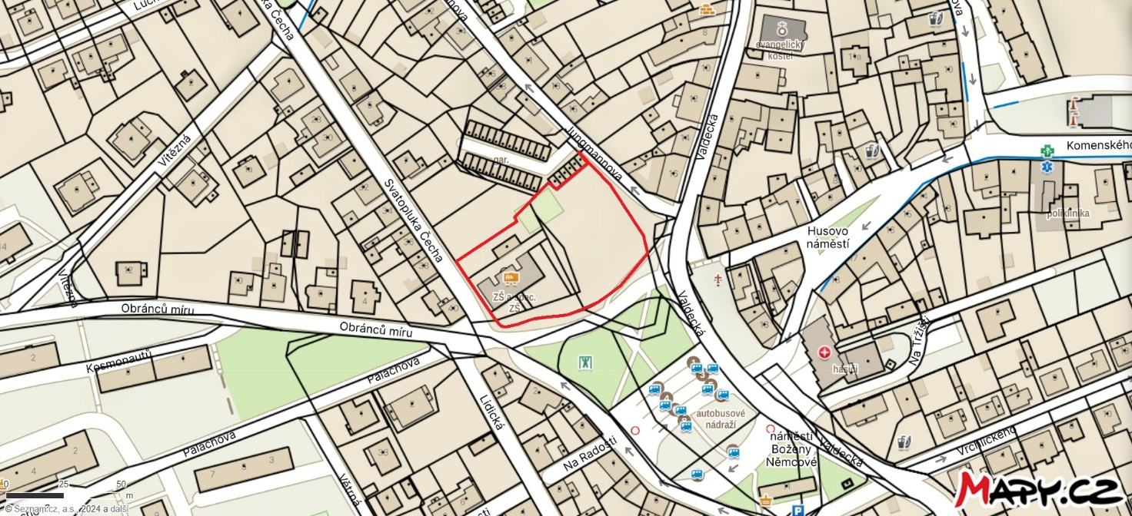

Obr. č. 1F (areál Střední odborné školy a Středního odborného učiliště, Hořovice, Palackého náměstí 100 */na Palackého náměstí/*)

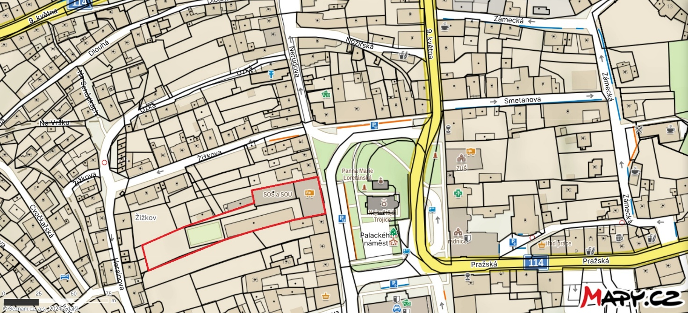

Obr. č. 1G (areál Střední odborné školy a Středního odborného učiliště, Hořovice, Palackého náměstí 100 */v ulici Masarykově/*)

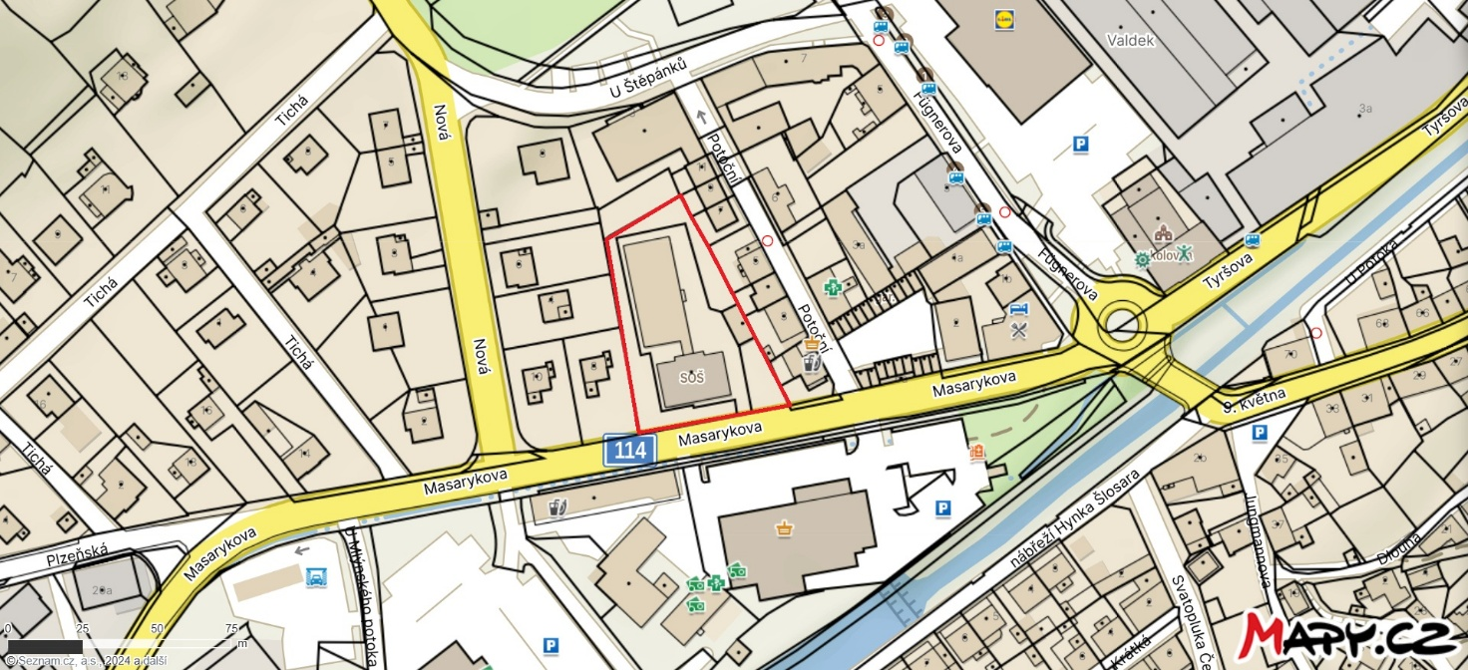

Obr. č. 1H (areál Zvláštní umělecké školy Josefa Slavíka, Hořovice, Palackého náměstí 253 */na Palackého náměstí/*)

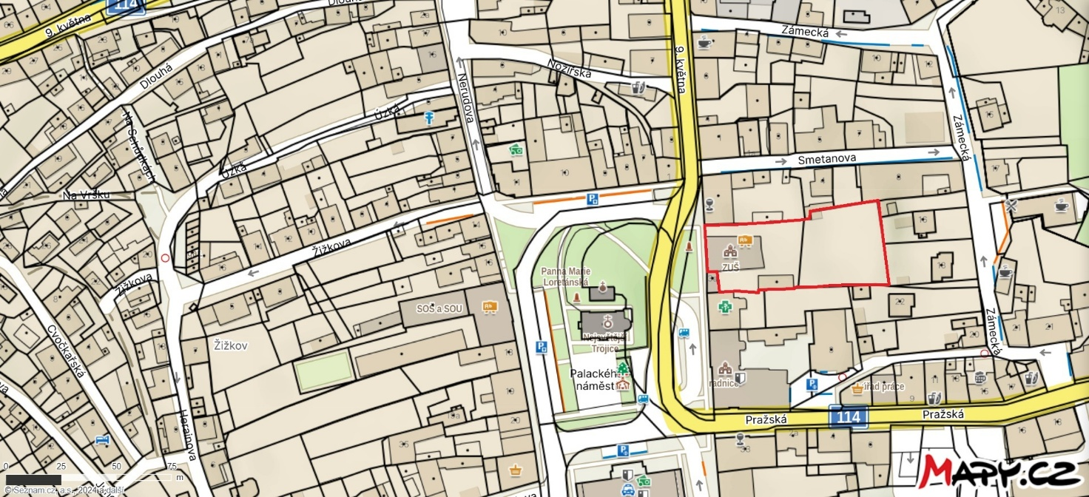

Obr. č. 1CH (areál Střediska volného času – DOMEČEK HOŘOVICE*/v ulici Vrbnovské/*)

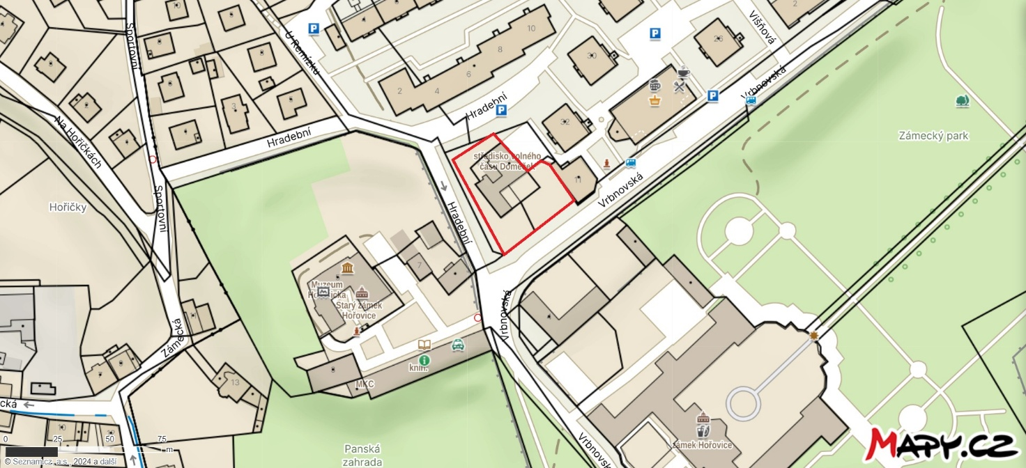

1. ve smyslu zákona č. 186/2016 Sb., o hazardních hrách, ve znění pozdějších předpisů
2. Kostel Nejsvětější Trojice na Palackého náměstí, Kostel sv. Jiljí na Víseckém náměstí, Evangelický kostel v ulici Valdecké